Конспект занятия по экологическому воспитанию « Путешествие в волшебную страну насекомых»

Воспитатель: Ребята, я вам предлагаю совершить путешествие в волшебную страну насекомых. Представьте, что мы оказались на зеленой полянке. Кого мы здесь встретим, узнаем с помощью загадок.
ЗАГАДКИ:
- Из песка, сухих травинок,
Хвои, глины и соринок -
Дом уютный для семьи
Дружно строят … (Муравьи).
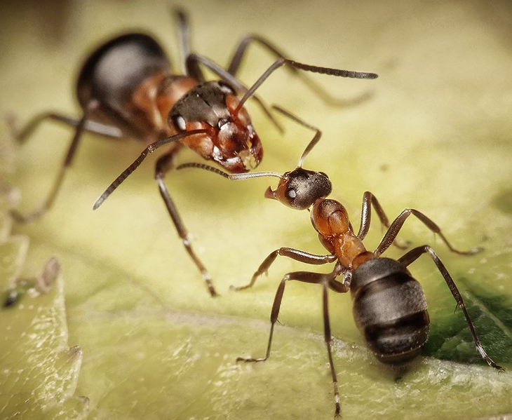
- Черно-желты, полосаты,
В домике живут ребята.
Хоть они и жалят больно,
Их работой мы довольны. (Пчёлы)
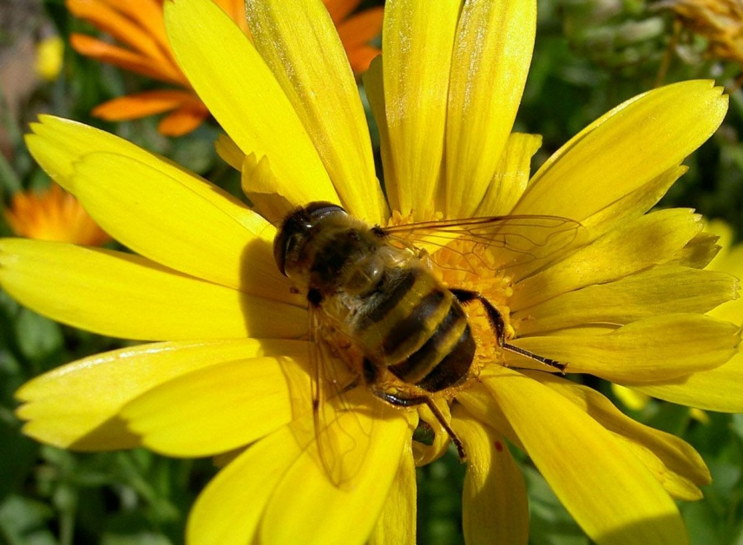
- Я жужжу, жужжу, жужжу,
Я летаю и кружу.
Возле носа, возле уха.
Догадайся, кто я! …(Муха).
- Нет, не птица, но летает.
Высоко она порхает.
На цветочке посидит,
Отдохнет и полетит.
Вся такая лапочка,
Маленькая…(Бабочка)
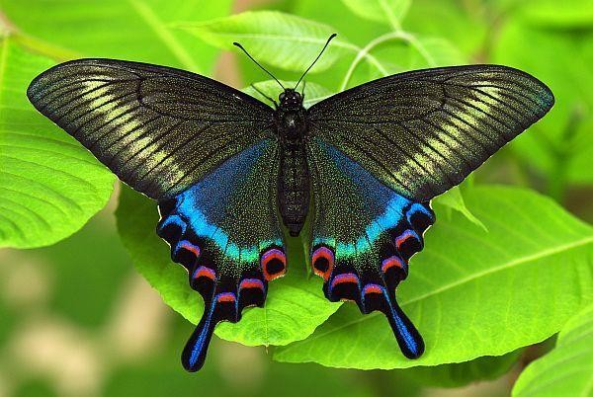
Ребята, а почему насекомые могут летать? У них есть крылышки. Давайте выберем насекомых на картинках, которые умеют летать, у которых есть крылья. Назовите их.

Какие насекомые умеют летать?
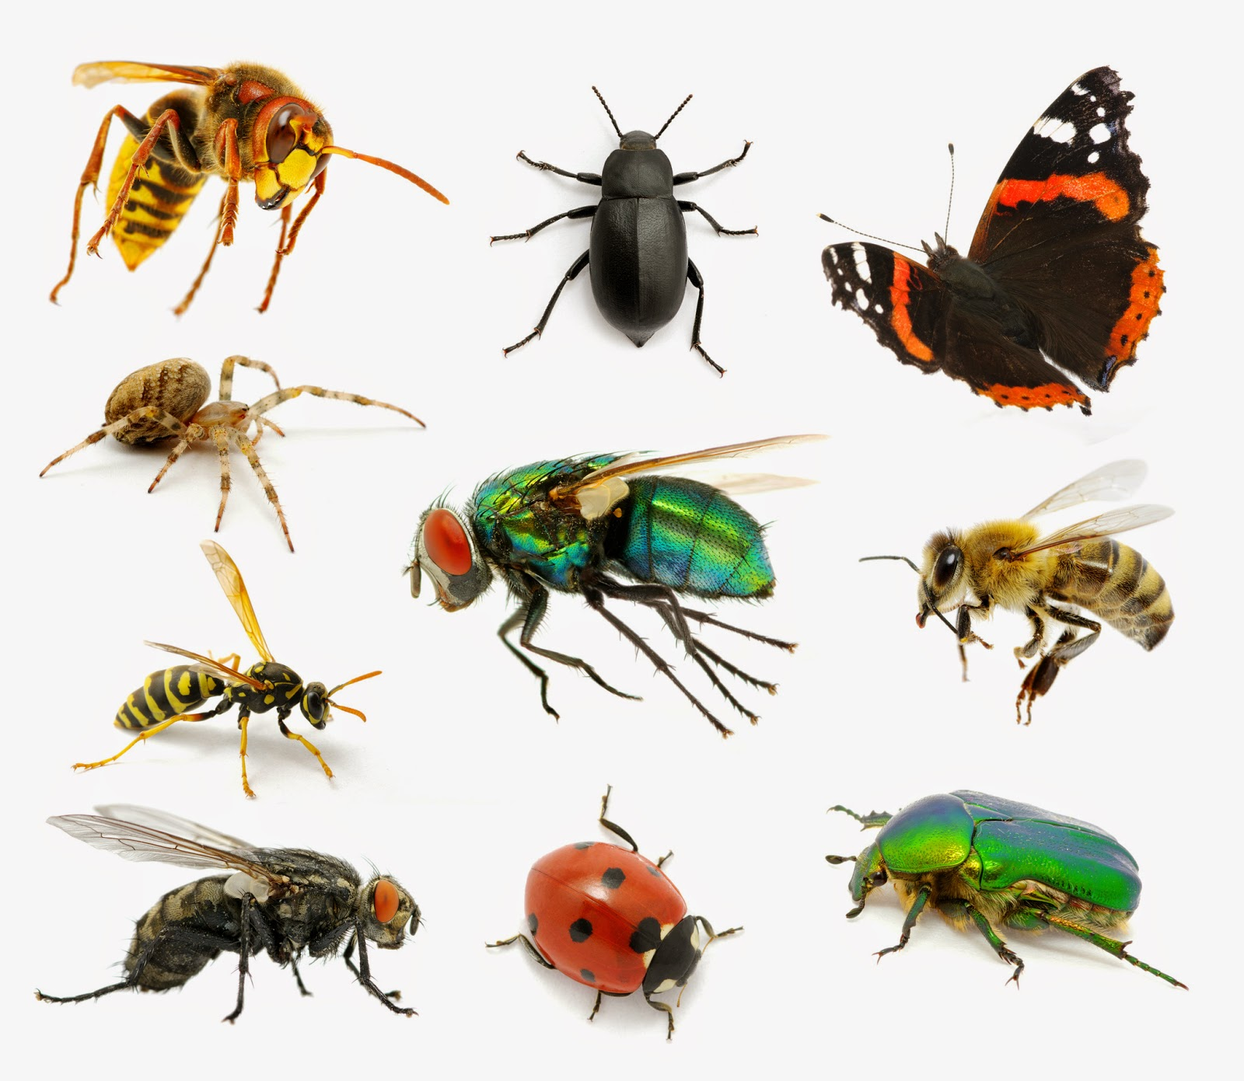

Воспитатель: Наше путешествие продолжается. Мы встречаем новое насекомое. Паук.
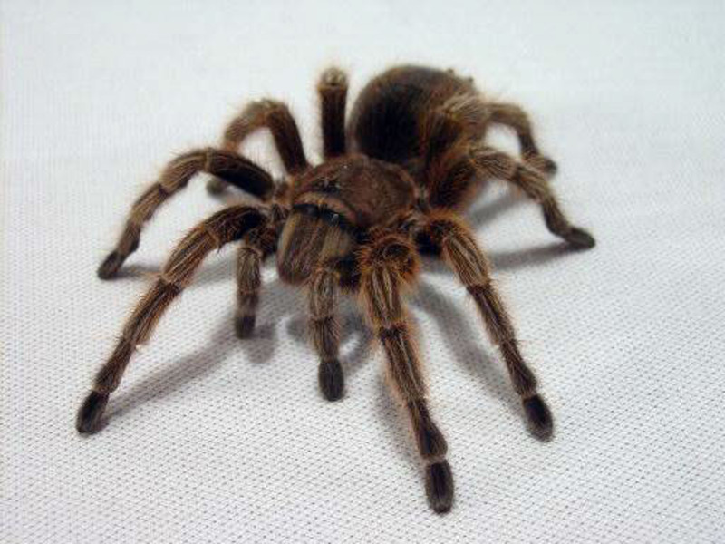
Пауки живут в траве, а где их еще можно встретить, где они живут, какой у них домик? (в паутине). А пауки летают? (нет). Правильно! Это насекомое ползающее.
Воспитатель: А теперь я вам предлагаю поиграть в игру.
Игра «Четвёртый лишний»
(Воспитатель называет четыре слова, дети должны на слух определить лишнее слово и объяснить свой выбор). Отвечает тот ребёнок, кому воспитатель кидает шарик или мячик.
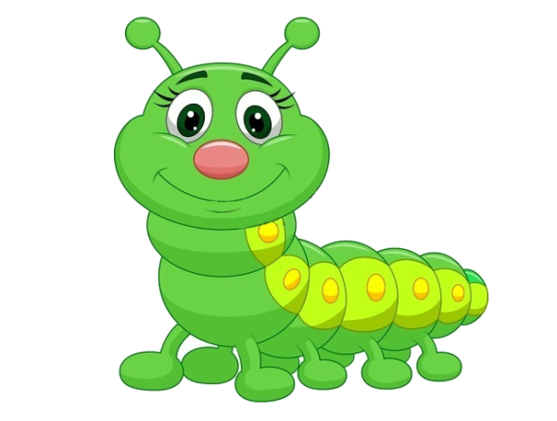
– Жук, пчела, муравей, кошка;
– слон, бабочка, шмель, гусеница;
– божья коровка, комар, тарелка, стрекоза;
– ёлка, таракан, муха, кузнечик;
– пчела, бабочка, комар, кровать.

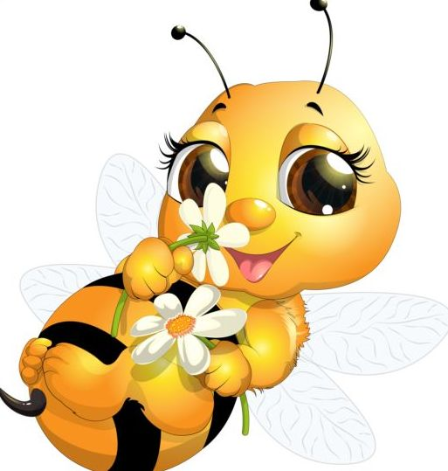
Проводится пальчиковая игра «Пчела»:

Прилетела к нам вчера
Полосатая пчела.
(делают маховые движения кистями рук)
А за нею шмель-шмелек
И веселый мотылек,
Два жука и стрекоза,
(загибаем пальцы, начиная с большого).
Как фонарики глаза. (Делаем кружки из пальцев, подносим к глазам),
Пожужжали, полетали (машем ладошками),
От усталости упали (опускаем ладошки вниз).
А вот еще одна загадка:
С неба в гости прилетела.
На цветочек сверху села.
Крылышки в горошек.
Шесть прекрасных ножек.
Черная головка.
Отгадайте, кто же это?
Божья коровка
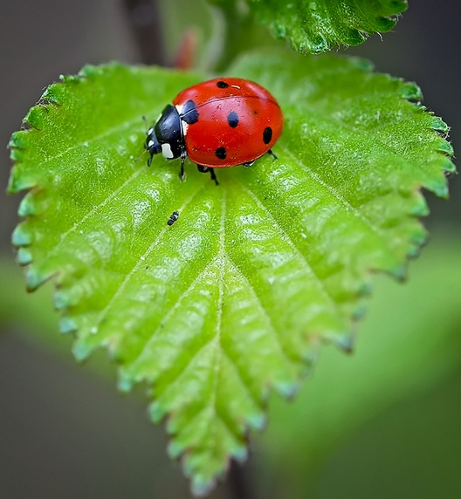
Да, это божья коровка. Чем она отличается от пчелы, осы, шмеля? (ответы)
Божья коровка является маленьким санитаром, она спасает от гибели сады и огороды, поедая более мелкое насекомое – тлю. Божью коровку надо беречь.

Воспитатель: Ребята, бабочки, пчелы, стрекозы, жуки, муравьи, пауки, кузнечики – это все насекомые. Мы с вами сейчас тоже превратимся в насекомых.
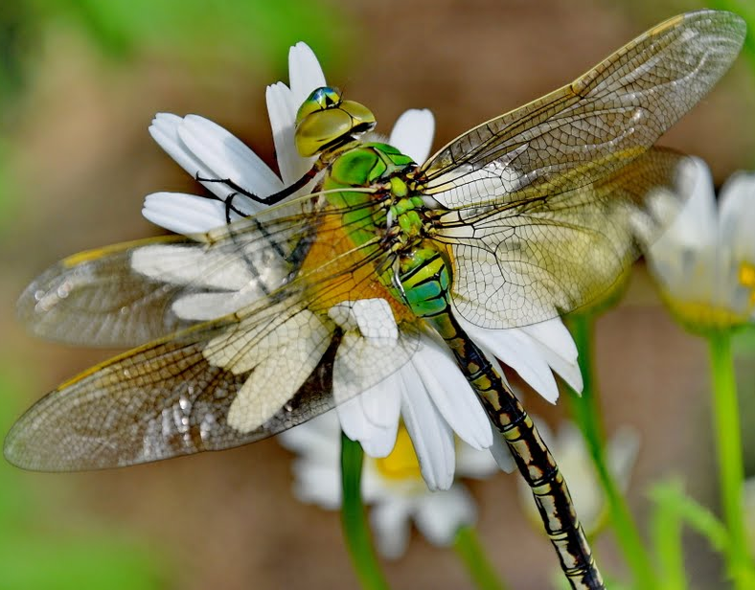
Физкультминутка:
Я большая стрекоза,
Очень круглые глаза
Я верчусь, как вертолёт
Вправо, влево, взад, вперёд.
Я летала и летала
И немножечко устала.
На ромашке посидела,
Вот и снова я взлетела.
(Дети выполняют движения по тексту)

Воспитатель: Летала стрекоза, крылышками махала, и от этого вдруг подул лёгкий ветерок. (Дети дуют, губы трубочкой). А тут и насекомые появились и давай веселиться. Увидели на лугу ромашку и удивились. Какая была ромашка? (большая, белая, красивая, нарядная). Веселились насекомые, летали, порхали, да так устали, что решили отдохнуть на ромашке. Расселись они, всем места хватило, ромашка-то большая.
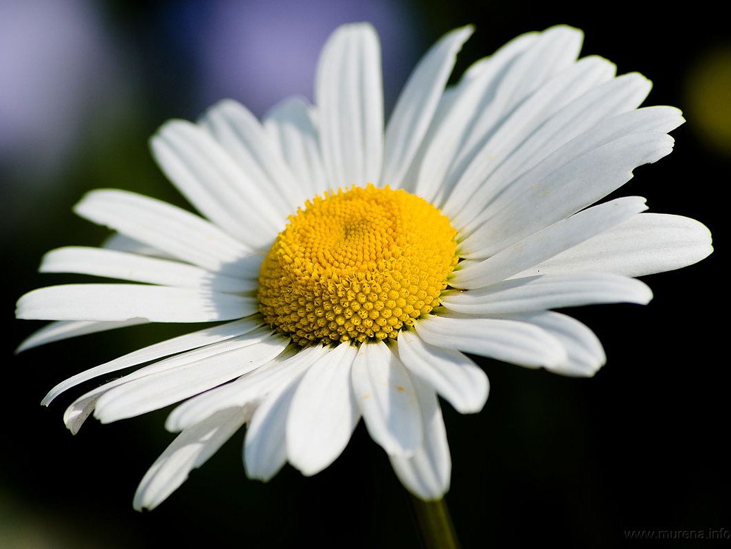
Какие насекомые уселись на ромашку (ответы детей)
Воспитатель: Давайте поиграем в игру «Закончи предложение» и расскажем, кто, где находится?
- Божья коровка ползёт по…
- Гусеница сидит на…
- Бабочка порхает над…
- Стрекоза летает около…
Воспитатель: Отдыхали насекомые на ромашке, надоело им сидеть и решили они поиграть в прятки. То один спрячется, то другой. Давайте мы тоже поиграем и попробуем угадать, кто же спрятался?

Игра «Кого не стало? » (на развитие внимания, памяти)
Воспитатель: А вот вы знаете, что если исчезнут насекомые с нашей планеты, то исчезнут растения, животные, птицы. Они не могут существовать друг без друга. Насекомые – это часть природы. Поэтому нельзя убивать насекомых, а только их беречь, любить и охранять.

- Вот и подошло наше путешествие к концу. Ребята, насекомым было приятно с вами познакомиться. Мы обязательно еще придем в гости!
